# REGIMENTO ELEITORAL PARA ELEIÇÃO DO

# DEPARTAMENTO DE HISTÓRIA BIÊNIO 2023-2025

**APROVADO PELA PLENÁRIA DEPARTAMENTAL EM 12/09/2023**

**CAPÍTULO I**

**DAS CANDIDATURAS**

Art. 1º - Poderão concorrer à eleição para Diretor(a) e Vice-Diretor(a) nos termos das normas de funcionamento dos departartamentos da UESB os(as) professores(as) concursados(as) e integrantes do DH que não estejam afastados das suas funções no Departamento;

Art. 2º - Serão canditados(as) os(as) professores(as) que, dentro dos prazos previstos pelo Edital de Convocaçao, registrarem suas candidaturas junto à comissão Eleitoral;

Art. 3º - O pedido de registro será feito por chapa constando os(as) candidatos(as) a Diretor(a), através de simples requerimento e apresentação da carta de intenções.

# CAPÍTULO II

**DA COMISSÃO ELEITORAL**

Art. 4º - A Comissão Eleitoral é composta por:

1. Um(a) representante dos estudantes do curso de História;
2. Um(a) representante dos professores do Departamento de História;
3. Um(a) funcionário(a) DH.

Atrt. 5º - À Comissão Eleitora compete:

1. Coordenar, fiscalizar, acompanhar e implementar o processo eleitoral;
2. Proceder a inscrição e a homologação das candidaturas;
3. Divulgar a composição do eleitorado até o dia **18/10/2023**;
4. Organizar a apresentação pública das propostas das chapas inscritas;
5. Deliberar sobre a impugnação dos votos e examinar a procedência dos recursos;
6. Tornar público e enviar à plenária do Departamento para homologação o resultado da eleição.

# CAPÍTULO III DA VOTAÇÃO

Art. 6º - A eleição será realizada no período estabelecido no Edital de Convocação;

Art. 7º - O voto é secreto, pessoal e intransferível e não poderá ser efetuado(a) por correspondência ou procuração devendo o(a) eleitor(a) constar na relação de votantes e aplicar o seu voto tão somente na forma **presencial**;

Art. 8º - Segundo o critéiro do voto universal, a cédula eleitoral será apresentada em modelo **físico** de forma indistinta entre as três categorias do universo de votantes e nela constarão os nomes dos candidatos a Diretor(a) e a Vice-Diretor(a) da mesma chapa;

Art. 9º - Para validar o processo eleitoral não será necessário o estabelecimento de *quorum* quantitativo do universo de eleitores aptos a votar;

Parágrafo Único – Ao lado de cada chapa constará, respectivamente, um quadrado onde o eleitor assinalará sua escolha.

# CAPÍTULO IV

**DO PROCESSO ELEITORAL**

Art. 10 – Para que o(a) candidato(a) tenha promulgada a sua eleição, será necessária a obtenção de 50% + 01 (um) votos do universo de votos apurados no processo eleitoral;

Art. 11 – Será eleito(a) o(a) candidato(a) que obtiver a maioria simples dos votos favoráveis à sua candidatura.

Art. 12 – O resultado da eleição será encaminhado à Plenária do Departamento para homologação no dia **05/09/2023.**.

Art. 13 – Os casos omissos serão deliberados pela comissão eleitoral. Cabendo recurso à plenária departamental.

Vitória da Conquista – BA, 18 de setembro de 2023.

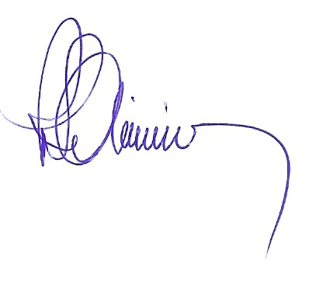**A Comissão Eleitoral**

_______________________________________________

Roberto Silva de Oliveira – Servidor Docente/Presidente

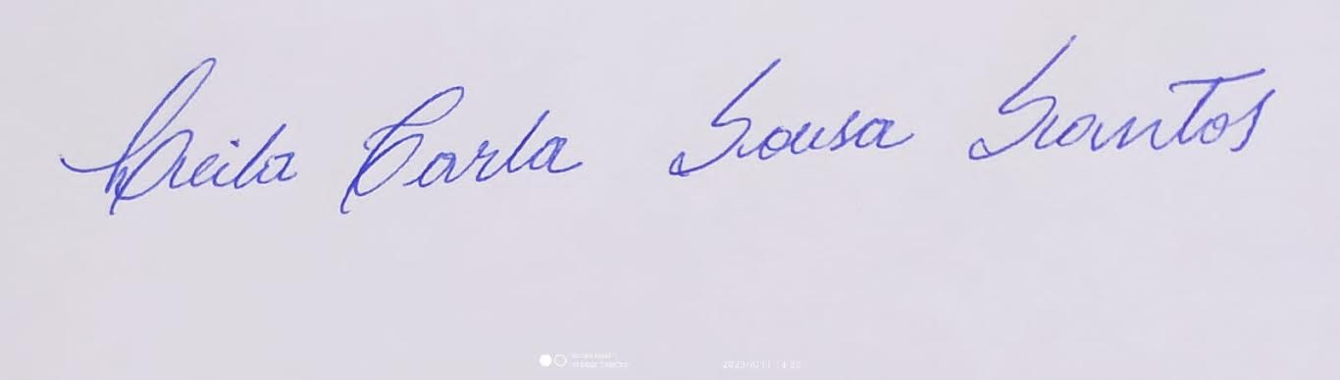

___________________________________________________________

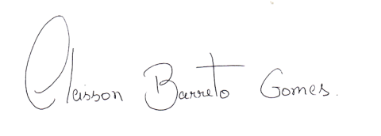Leila Carla Sousa Santos - Funcionária/Servidor Técnico/Membro

_____________________________________

Cleisson Barreto Gomes – Discente/Membro